“MUSIC THEORY”
LECTURE 10. SIMPLE INTERVAL
ЭНГИЙН ИНТЕРВАЛ
- Ихэссэн ба багассан /хроматик/ интервалын тухай ойлголт /Increased and reduced chromatic intervals/
- Давтах хичээл /Practice/
- ИХЭССЭН БА БАГАССАН /ХРОМАТИК/ ИНТЕРВАЛЫН ТУХАЙ ОЙЛГОЛТ
Диатоник ялгац бүрийн аль нэг эгшгийг хроматик хагас шатаар дээшлүүлэх юмуу доошлуулах замаар багтаамжийг нь ихэсгэж багасгаж болно. Гэхдээ ихэссэн ялгацыг цэвэр ба их ялгацаас, багассан ялгацыг цэвэр ба бага ялгацаас гаргаж авна. Ингэж диатоник ялгацын аль нэг эгшгийг хувиргаж байгуулсан шинэ ялгац бүр нь хромат ялгац бөгөөд харин долоон эгшигт буюу диатоник хөгт угаасаа байдаг: язгуур мажорын IV өрөг, язгуур минорын VI өрөг дээрх ихэссэн кварт, язгуур мажорын VII өрөг, язгуур минорын II өрөг дээрх багассан квинт нь диатоник ялгац гэдгийг санаж байвал зохино. Хэдийгээр бүх ялгацыг ихэсгэх юмуу багасгаж болох ч прим (нэгц) угаасаа чанарын хэмжигдэхүүн үгүй ижил дуурьсах тул багасгаж ерөөсөө болохгүй, зөвхөн ихэсгэж 0.5 шаттай болгож болно: до-до диез, до-до бемоль г.м.
Дээд эгшиг буюу оройг нь дээшлүүлснээс үүсэх ихэссэн ялгацууд:
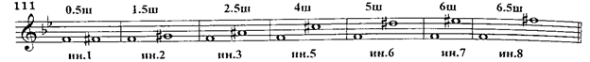
Зураг 1. Ихэссэн ялгацууд
Доод эгшиг буюу суурийг нь доошлуулснаас үүсэх багассан ялгацууд:
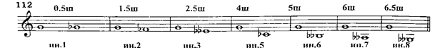
Зураг 2. Багассан ялгацууд
Дээд эгшиг буюу оройг нь доошнуулснаас үүсэх багассан ялгацууд:
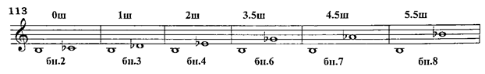
Зураг 3. Багассан ялгацууд
Доод эгшиг буюу суурийг нь дээшлүүлснээс үүсэх багассан ялгацууд:
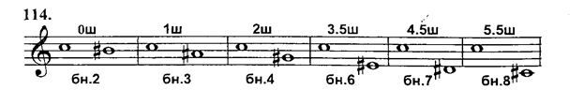
Зураг 4. Багассан ялгацууд
Дээрх жишээнээс харахад ихэссэн ба багассан хромат ялгацууд нь чанарын хэмжигдэхүүний хувьд аль нэг диатоник ялгацтай тэнцүү байгаа нь ажиглагдана:
Ин.1-=б2, Ин.2-=б3, Ин.3-=ц4, Ин.5-=б6, Ин.6-=б7, Ин.7-=ц8, бн.2-=ц1, бн.3-=и2, бн.4-=и3, бн.6-=ц5, бн.7-=и6, бн.8-=и7. Жишээ нь:
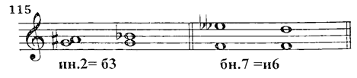
Зураг 5. Ин, бн ялгац энгийн ялгацтай харьцуулах

Ялгацууд ийнхүү тоонын хэмжигдэхүүнээрээ өөр атлаа чанарын хэмжигдэхүүнээрээ тэнцүү байхыг ялгацын ижилсэл гэдэг.
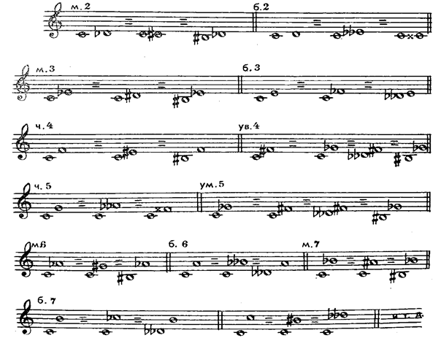
Зураг 6. Ялгацын ижилсэл
Ижилссэн ялгацуудын тоон хэмжигдэхүүн өөр гэж дээр өгүүлсэн, гэхдээ энэ талаар нь ч бас ижилсүүлж болно. Гагцхүү ялгацын хоёр эгшгийн аль алиныг нь хувиргах хэрэгтэй:
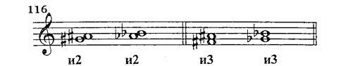
Зураг 7. Ялгацын ижилсэл
Эндээс харахад ялгацын ижилсэл нь эгшгийн ижилслийн зарчимд тулгуураладаг нь илэрхий байна. (gis=as, ais=b fis=ges, ais=b)
Дээр дурдсан хромат ялгацуудаас гадна ихэссэн ялгацыг дахин ихэсгэх, багассан ялгацыг дахин багасгах замаар шинэ хромат ялгац гаргаж болно. Ийм ялгацуудаас хамгийн олонтаа тааралддаг нь хоёр дахин ихэссэн кварт, хоёр дахин багассан квинт юм. Энэ нь угтаа язгуур их, бага хөгийн алинд нь ч ихэссэн кварт, багассан квинт хромат биш, диатоник ялгац болохтой холбоотой.
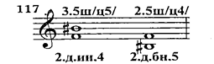
Зураг 8. Давххар ихэссэн, багассан ялгац
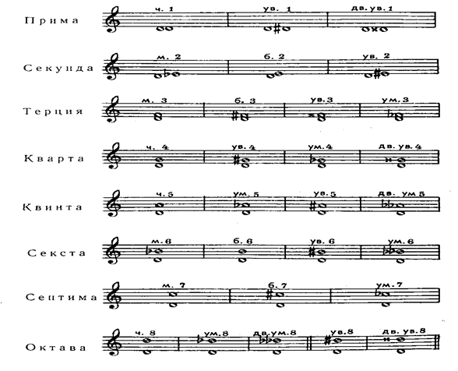
Зураг 9. Энгийн ихэссэн, багассан; давхар ихэссэн, багассан ялгац

Ижилслийн хувьд авч үзвэл хоёр дахин ихэссэн кварт=3.5 шат=ц.5; харин хоёр дахин багассан квинт=2.5 шат=ц.4 сонсогдох учиртай.
- ДАВТАХ ХИЧЭЭЛ
Давтах асуулт:
Цээжээр
- Өгөгдсөн эгшгүүдээс дээш, доош нь бүх энгийн ялгацуудыг байгуулж хэл.
Үүнд: до, ре, ми, фа, соль, ля, си
- Эгшиг бүрээс дээш ба доош терцээр унш.
- Дээрх өгөгдлөөр соль ноотноос дээш кварт, Фа ноотноос доош кварт, Ми ноотноос дээш квинт, Ре ноотноос доош квинт, Си ноотноос дээш секст, До ноотноос доог секст, Ля ноотноос дээш септим, Ре ноотноос доош септим ялгацуудыг байгуулж хэл.
Тоон эзэлхүүн
- Үндсэн эгшиг бүрээс прим, секунд, терц, кварт, квинт, секст, септим, октав ялгацуудыг байгуулж бич.
- До эгшигээс дээш ба доош дараах ялгацуудыг байгуулж бич.
Их, бага секунд
Их, бага терц
Их, бага секст
Их, бага септим
Цэвэр кварт
Цэвэр квинт
Ихэссэн кварт
Багассан квинт
- Дараах их ялгацуудыг бага, багассан, ихэссэн ялгац болгон байгуулж бич.
Үүнд: F-A; A-H; G-E; C-H; D-Fis; H-Gis; Ges-F; As-C; Fis-Dis; Es-F; Ges-B; As-F;
- Дараах бага ялгацуудыг их, ихэссэн, багассан ялгац болгон байгуулж бич.
Үүнд: H-C; E-G; A-F; D-C; Fis-G; Gis-H; Dis-H; Fis-E; C-Es; Fis-D; G-B; F-Des; C-B
- Дараах багассан ялгацуудыг бага, их, ихэссэн ялгац болгон байгуулж бич.
Үүнд: H-Des; Gis-B; E-Ces; Ais-G; Ais-C; E-Des
- Дараах ихэссэн ялгацуулыг их, бага, багассан ялгац болгон байгуулж бич.
Үүнд: G-His; E-Cisis; Ces-E; Es-Gis; F-Eis; Es-Dis; Des-H
Хариулт:
Тоон эзэлхүүн
- .................................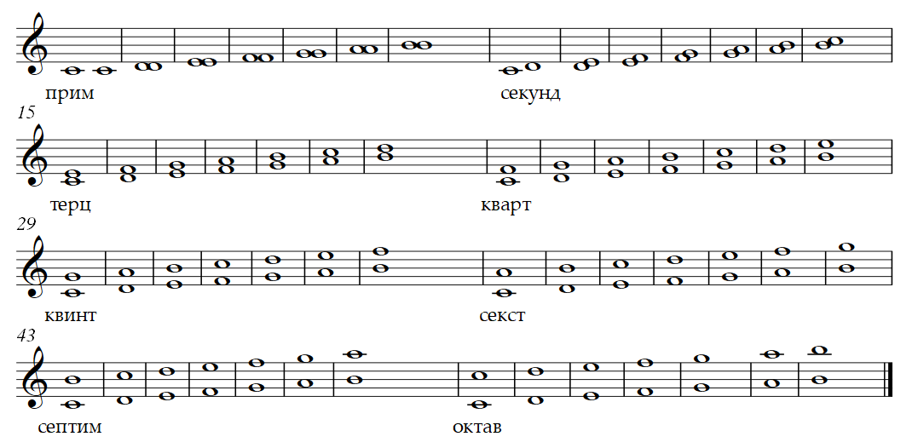

Зураг 10. Дасгал
- ....................................
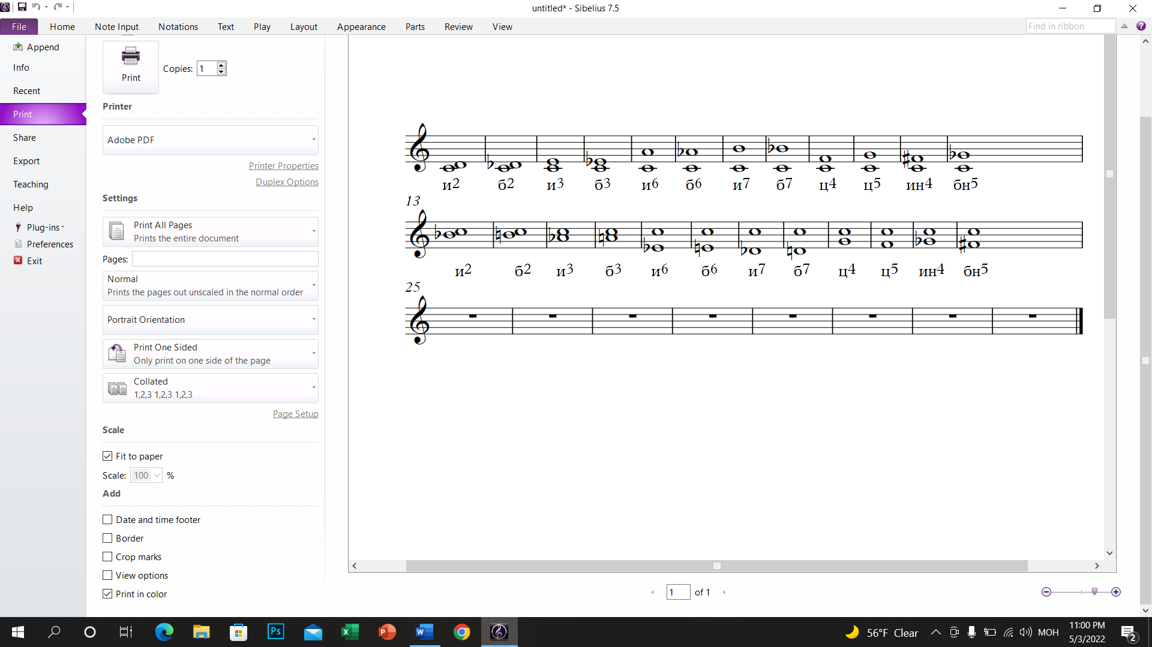
.................................... Зураг 11. Дасгал

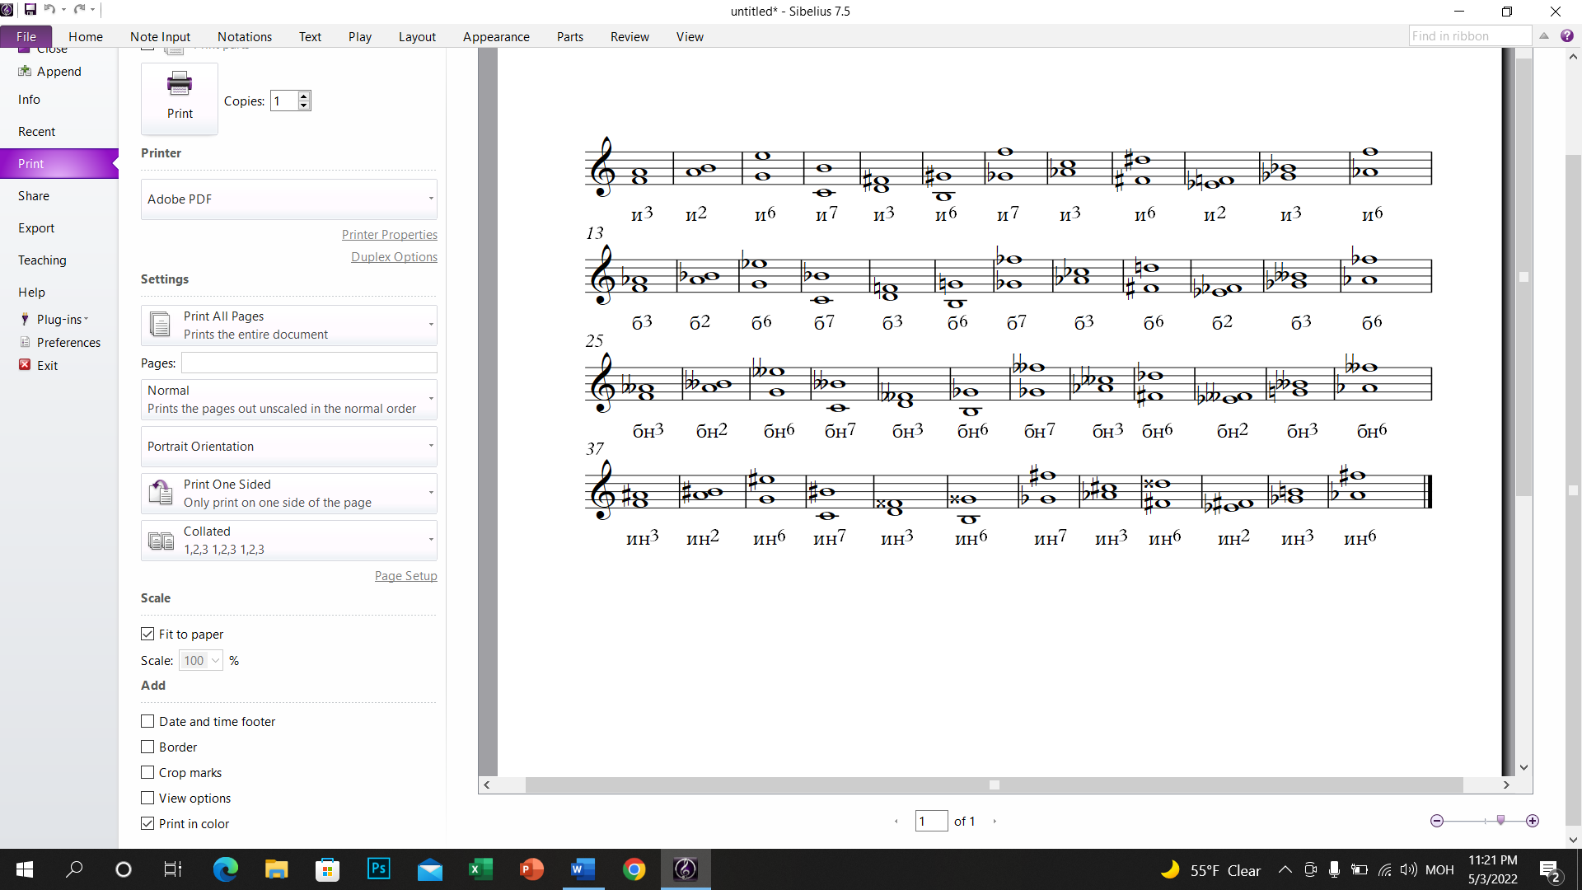
...... Зураг 12. Дасгал

- ........
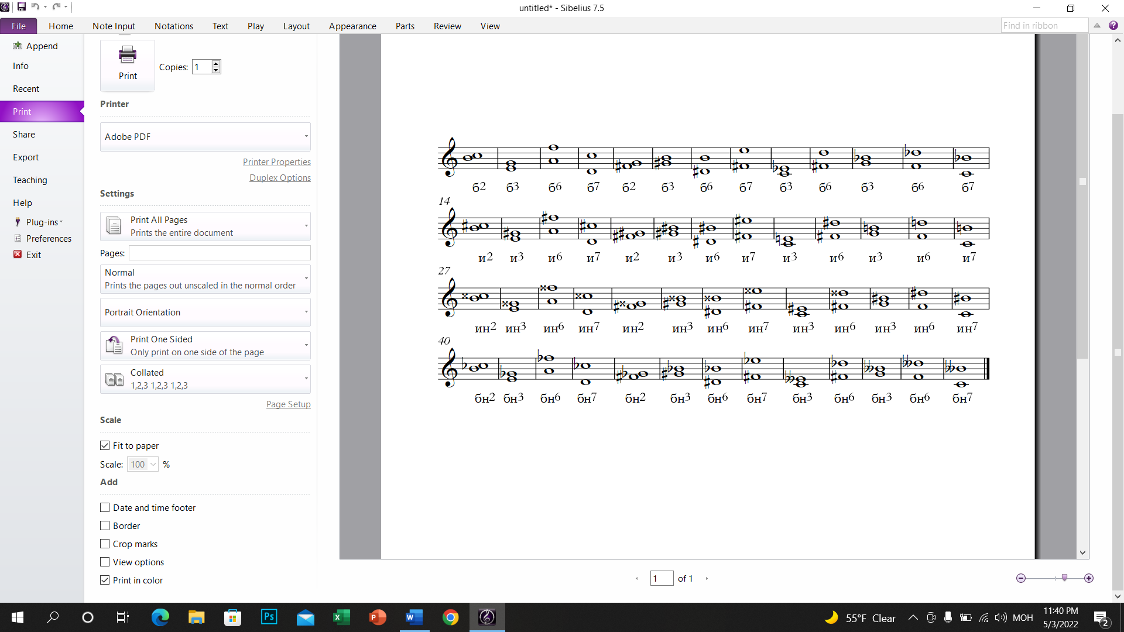
...... Зураг 13. Дасгал

- ........
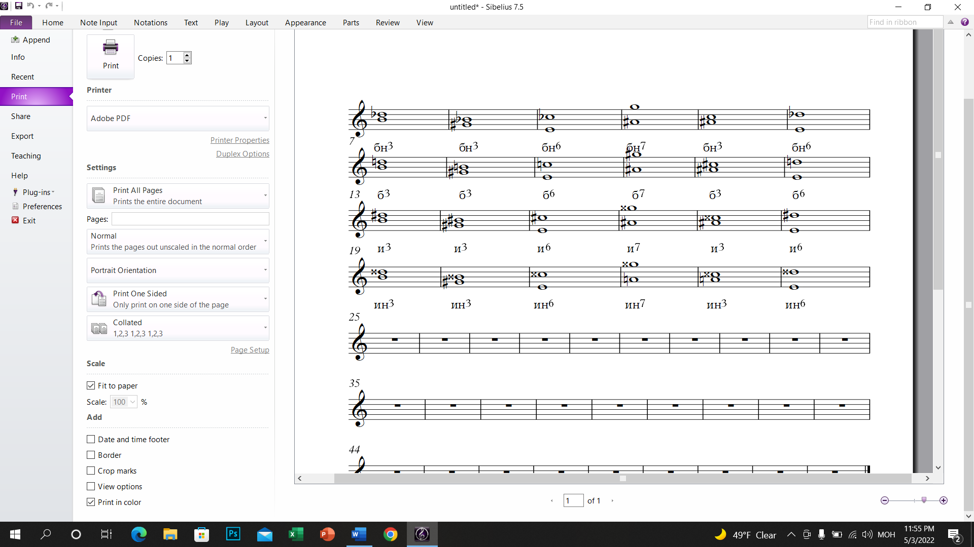
...... Зураг 14. Дасгал

- .....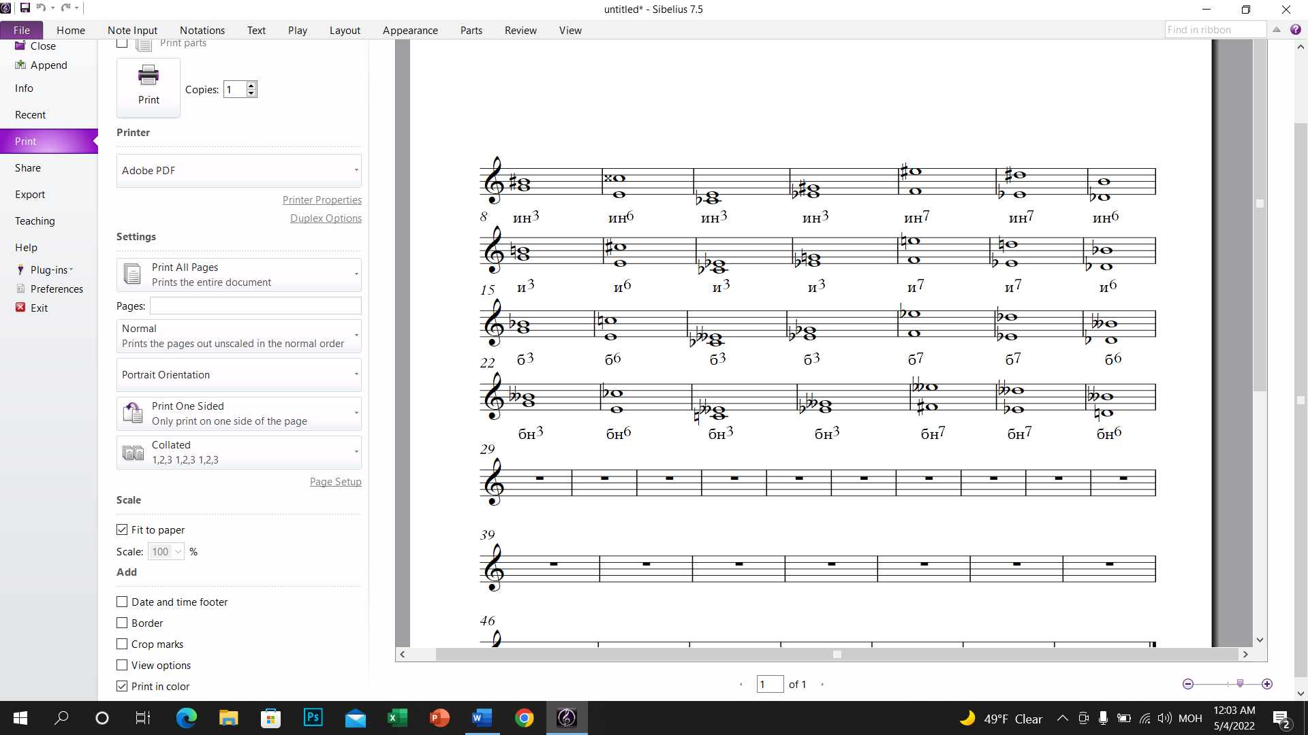

...... Зураг 15. Дасгал
Ашигласан материал:
- Хөгжмийн анхан шатны онол-суурь ухаан, Д.Жанчив, Бемби сан, Улаанбаатар 2007
- Элементарная теория музыки, Л.Красинская, В.Уткин, Издательство музыка, Москва 1965
- Хөгжмийн онолын бодлого дасгал, Ж.Төгсжаргал, Улаанбаатар 2018

Хөгжмийн анхан шатны онол-суурь ухаан, Д.Жанчив, Бемби сан, Улаанбаатар 2007, Х.82
Мөн тэнд.
Хөгжмийн анхан шатны онол-суурь ухаан, Д.Жанчив, Бемби сан, Улаанбаатар 2007, Х.82
Мөн тэнд.
Мөн тэнд.
Элементарная теория музыки, Л.Красинская, В.Уткин, Издательство музыка, Москва 1965, Х.101
Хөгжмийн анхан шатны онол-суурь ухаан, Д.Жанчив, Бемби сан, Улаанбаатар 2007, Х.83
Хөгжмийн анхан шатны онол-суурь ухаан, Д.Жанчив, Бемби сан, Улаанбаатар 2007, Х.82
Элементарная теория музыки, Л.Красинская, В.Уткин, Издательство музыка, Москва 1965, Х.103
Дасгалд ажилд зориулж хөгжмийн программд шивсэн ноот.
Дасгалд ажилд зориулж хөгжмийн программд шивсэн ноот.
Дасгалд ажилд зориулж хөгжмийн программд шивсэн ноот.
Дасгалд ажилд зориулж хөгжмийн программд шивсэн ноот.
Дасгалд ажилд зориулж хөгжмийн программд шивсэн ноот.
Дасгалд ажилд зориулж хөгжмийн программд шивсэн ноот.

